1. **Разберите пример программы нахождения максимального элемента массива и его индекса task_for_lecture2.cpp. Запустите программу и убедитесь в корректности ее работы.**

**На рисунке представлен результат работы программы task_for_lecture2.cpp:**

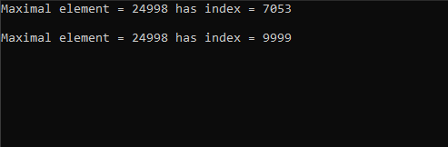

В первой строчке показан индекс максимального элемента до сортировки, во второй после.

1. **По аналогии с функцией ReducerMaxTest(…), реализуйте функцию ReducerMinTest(…) для нахождения минимального элемента массива и его индекса. Вызовите функцию ReducerMinTest(…) до сортировки исходного массива mass и после сортировки. Убедитесь в правильности работы функции ParallelSort(...): индекс минимального элемента после сортировки должен быть равен 0, индекс максимального элемента (mass_size - 1).**

**Ниже приведен листинг функции ReducerMinTest(…) :**

void ReducerMinTest(int *mass_pointer, const long size)

{

cilk::reducer<cilk::op_min_index<long, int>> minimum;

cilk_for(long i = 0; i < size; ++i)

{

minimum->calc_min(i, mass_pointer[i]);

}

printf("Minimal element = %d has index = %d\n\n",

minimum->get_reference(), minimum->get_index_reference());

}

На рисунке приведен результат выполнения программы, после добавления функции ReducerMinTest(…) :

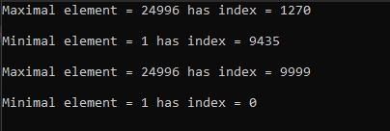

1. **Добавьте в функцию ParallelSort(...) строки кода для измерения времени, необходимого для сортировки исходного массива. Увеличьте количество элементов mass_size исходного массива mass в 10, 50, 100 раз по сравнению с первоначальным. Выводите в консоль время, затраченное на сортировку массива, для каждого из значений mass_size. Рекомендуется засекать время с помощью библиотеки chrono.**

**Ниже приведен листинг измененной функции ParallelSort():**

duration<double> ParallelSort(int *begin, int *end)

{

high_resolution_clock::time_point t1 = high_resolution_clock::now();

if (begin != end)

{

--end;

int *middle = std::partition(begin, end, std::bind2nd(std::less<int>(), *end));

std::swap(*end, *middle);

cilk_spawn ParallelSort(begin, middle);

ParallelSort(++middle, ++end);

cilk_sync;

}

high_resolution_clock::time_point t2 = high_resolution_clock::now();

duration<double> duration = (t2 - t1);

return duration;

}

В таблице приведены данные по времени выполнения для различных значений размера массива:

|  |  |
| --- | --- |
| **Размер** | **Время** |
| 10000 | 0.0014905 seconds |
| 10000*10 = 100000 | 0.0317465 seconds |
| 10000*50 = 500000 | 0.0759892 seconds |
| 10000*100 = 1000000 | 0.159344 seconds |

10000:

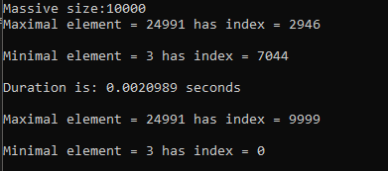

100000:

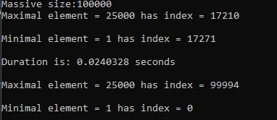

500000:

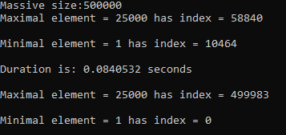

1000000:

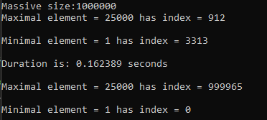

1. **Реализуйте функцию CompareForAndCilk_For(size_t sz). Эта функция должна выводить на консоль время работы стандартного цикла for, в котором заполняется случайными значениями std::vector (использовать функцию push_back(rand() % 20000 + 1)), и время работы параллельного цикла cilk_for от Intel Cilk Plus, в котором заполняется случайными значениями reducer вектор.**

Ниже приведен листинг функции CompareForAndCilk_For(size_t sz) и результат ее выполнения:

void CompareForAndCilk_For(size_t sz)

{

std::vector<int> my_vect;

cilk::reducer<cilk::op_vector<int>>red_vec;

high_resolution_clock::time_point t1 = high_resolution_clock::now();

for(int i = 0; i < sz; i++)

my_vect.push_back(rand() % 20000 + 1);

high_resolution_clock::time_point t2 = high_resolution_clock::now();

cilk_for (int i = 0; i < sz; i++)

red_vec->push_back(rand() % 20000 + 1);

high_resolution_clock::time_point t3 = high_resolution_clock::now();

duration<double> duration_for = (t2 - t1);

duration<double> duration_cilk = (t3 - t2);

std::cout << "Size is: " << sz << std::endl;

std::cout << "Duration 'for' is: " << duration_for.count() << " seconds" << std::endl;

std::cout << "Duration 'cilk_for' is: " << duration_cilk.count() << " seconds" << std::endl;

}

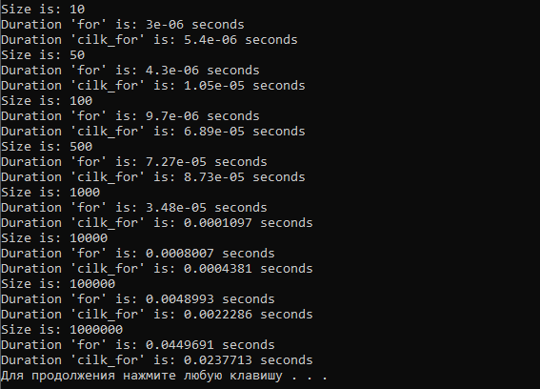

Из результатов видно, что для заполнения вектора, размер которого меньше 10000, следует применять for, так как он занимает меньше времени. Однако, начиная с 10000, целесообразнее использовать функцию cilk_for.

1. **Ответьте на вопросы: почему при небольших значениях sz цикл cilk_for уступает циклу for в быстродействии? В каких случаях целесообразно использовать цикл cilk_for ? В чем принципиальное отличие параллелизации с использованием cilk_for от параллелизации с использованием cilk_spawn в паре с cilk_sync?**

*Почему при небольших значениях sz цикл cilk_for уступает циклу for в быстродействии?*

Потому что при использование параллельного cilk_for затрачивается дополнительно время на создание поток, распределения задач между ними, а также на переключение контекста.

*В каких случаях целесообразно использовать цикл cilk_for?*

Cilk_for целесообразно использовать при работе с большими массивами данных (порядка 10000 и более), если работу над ними можно распараллелить.

*В чем принципиальное отличие параллелизации с использованием cilk_for от параллелизации с использованием cilk_spawn в паре с cilk_sync?*

cilk_spawn – конструкция, которая может быть использована непосредственно перед вызовом функции, чтобы указать системе, что данная функция может выполняться параллельно с вызывающей.

cilk_sync – точка синхронизации функций. Используется, когда дальнейшие вычисления в родительской функции невозможны без результатов дочерней.

На рисунке ниже приведен пример использования cilk_spawn в паре с cilk_sync.

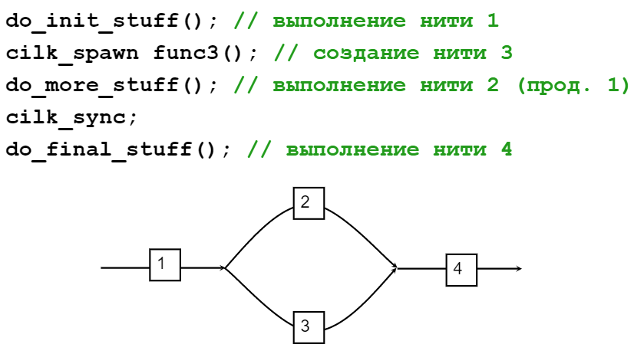

cilk_for – конструкция, предназначенная для распараллеливания циклов с известным количеством повторений. В процессе компиляции тело цикла конвертируется в функцию, которая вызывается рекурсивно. Планировщик автоматически распределяет поддеревья рекурсии между обработчиками.

Ниже приведена диаграмма нитей при использовании cilk_for.

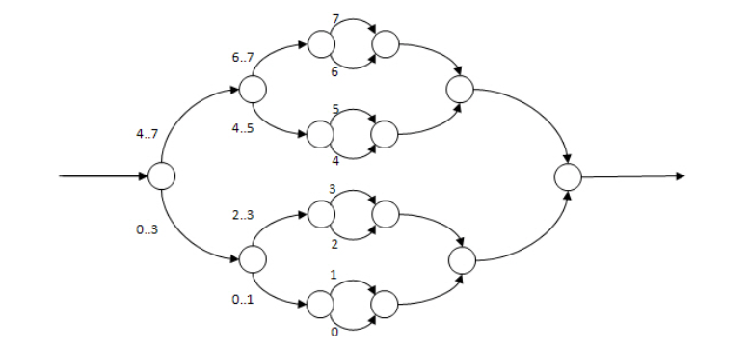

Диаграмма при многократном вызове cilk_spawn:

